第2课时 滑轮组及其应用

1．通过图片介绍，让学生知道滑轮组的概念；使学生初步掌握滑轮组的特点及其应用。
2．知道使用滑轮组时拉力与物重的关系；会组装简单的滑轮组。

教学重点：知道使用滑轮组时拉力与物重的关系。
教学难点：知道使用滑轮组时拉力与物重的关系。

弹簧测力计、动滑轮、定滑轮、钩码、多媒体课件等。
新课引入
多媒体展示：小孩吊起牛犊动画(如图)，引导学生思考，为什么一个小孩能自己把牛吊起来？
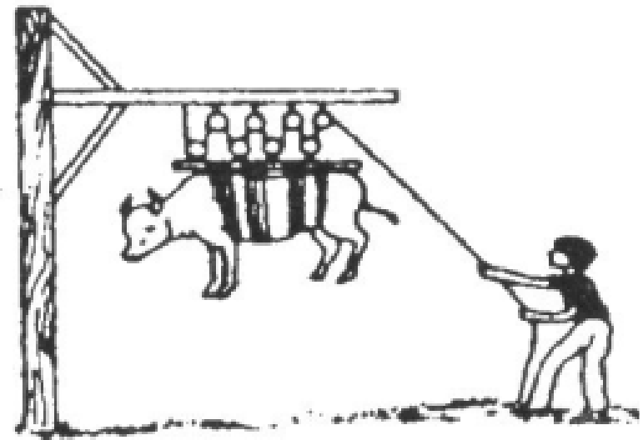
这其中用到了什么原理呢？学完今天的课程我们就会知道。
新课教学
探究点 滑轮组及其应用
教师：我们先来回顾上节课的知识，请同学回答动滑轮、定滑轮的特点。
学生回顾思考作答。
教师总结定滑轮和动滑轮的工作特点，自然地引出滑轮组：使用动滑轮可以省力，定滑轮能改变力的方向，如果我们既想省力，又要改变力的方向，大家想想有什么好办法？
学生实验：探究滑轮组工作时的特点。
实验的目的有两个：一是让学生练习组装简单的滑轮组；二是探究滑轮组在工作时的省力情况。
1．提出问题。
用一个动滑轮和一个定滑轮组合起来提升重物，你能设计出多少种方法？每种方法分别能省多少力？
2．设计实验与进行实验。
教师引导：向学生简单介绍一下绳子的固定端与自由端的概念，提醒他们绳子的绕法是设计实验的关键。让学生充分发挥想象力，大胆、科学地设计。然后让学生交流设计的方案，并给予鼓励。
让学生按照设计的方案进行操作，准确记录实验数据并填在表格中，引导学生观察吊起动滑轮的绳子的股数。再次提醒学生注意操作安全，加强合作。
3．分析论证与实验结论。
分析表格中的数据和吊起动滑轮的绳子的股数，可以得出结论：使用滑轮组吊重物时，若动滑轮重和摩擦不计，动滑轮被几股绳子吊起，所用的力就是物重的几分之一，即F＝G。
4．拓展与提高。
根据班级的实际情况，还可以提出如下问题，引导学生思考、讨论。
(1)通过观察，你认为滑轮组省力的多少取决于什么？
(2)若不计摩擦但考虑动滑轮重，则拉力与物重、动滑轮的重之间有什么关系？
(3)课前多媒体所示的情景，你认为这可能吗？理由是什么？
学完这部分内容后，可以引导学生通过表格的形式对定滑轮、动滑轮和滑轮组进行对比总结。
 | 定滑轮 | 动滑轮 | 滑轮组
定义
实质
特点
多媒体展示：我国古代对简单机械的应用。

第2课时 滑轮组及其应用
一、优点：既可省力，又可改变力的方向。

二、公式：F＝(不计滑轮重和摩擦)。
本节先回顾定滑轮、动滑轮的特点，后指出如果把定滑轮和动滑轮组合起来使用，就可以既省力又方便，接着研究使用滑轮组时拉力与物重的关系；通过图片、录像等媒体资料介绍我国古代对简单机械的应用情况，来拓宽学生的知识面，同时进行爱国主义教育。

